**Сушко Филип (Suszko Filip)**

8 ноября 1813 г – крещение дочери Настасьи (НИАБ 136-13-894, лист 87об, №36/1813-р (ориг)).

**НИАБ 136-13-894:** Лист 87об. **Метрическая запись №36/1813-р (ориг).**

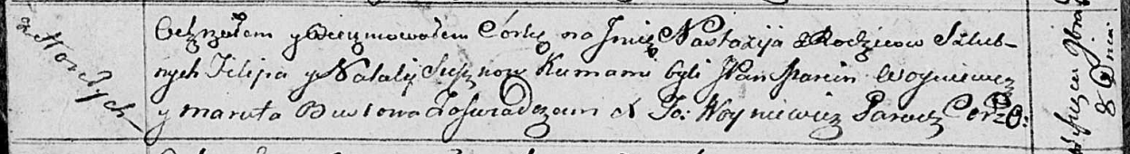

Осовская Покровская церковь. 8 ноября 1813 года. Метрическая запись о крещении.

Suszkowna Nastazyja – дочь родителей с деревни Горелое.

Suszko Filip – отец.

Suszkowa Natalija – мать.

Woyniewicz Marcin, JP – кум, шляхтич.

Busłowa Maruta – кума.

Woyniewicz Tomasz – ксёндз.